ICS 67.060
B 20

LS
中华人民共和国粮食行业标准
LS/T XXXXX—XXXX

应急储备大米储藏技术规程
Technical Specification of Emergency Storage for Rice
点击此处添加与国际标准一致性程度的标识
（本稿完成日期：2017年7月19日）

XXXX - XX - XX发布
XXXX - XX - XX实施
国家粮食局 发布

目 次
前 言 II
1 范围 1
2 规范性引用文件 1
3 术语和定义 1
4 要求 2
4.1 入库大米要求 2
4.2 基本要求 2
4.3 仓房建设要求 3
4.4 包装要求 3
4.5 堆码要求 3
4.6 温湿度要求 3
4.7 缓苏间要求 3
5 日常管理与技术措施 4
5.1 储藏环境温湿度控制 4
5.2 粮情监测 4
6 应急储藏品质控制 4
6.1 应急储藏品质要求 4
6.2 应急储藏质量控制 4
7 应急储备有害生物控制 5
7.1 鼠害、虫害、防雀 5
7.2 微生物防治 5
7.3 鼠类防治 5
7.4 鸟类防治 5
8 出仓控制 5
8.1 就仓缓苏 5
8.2 缓苏间缓苏 5
附录A（资料性附录） 储粮危害真菌孢子计数法检测方法 6
附录B（资料性附录） 包装大米出仓缓苏工艺流程 9

前 言
本标准按照GB/T 1.1-2009给出的规则起草。
本标准由国家粮食局科学研究院提出。
本标准由全国粮油标准化技术委员会归口。
本标准负责起草单位：国家粮食局科学研究院。
本标准参与起草单位：国家粮食局标准质量中心、湖南省粮油产品质量监测中心、上海良友（集团）有限公司、深圳市粮食集团有限公司（储备分公司）。
本标准主要起草人：曹阳、赵会义、贾然、费明怡、陈慧、姚剑军、邓树华、吴树会、肖建文。
本标准为首次发布。

应急储备大米储藏技术规程
- 范围
本规程规定了大米应急储备的术语和定义、要求、日常管理和应急控制。
本规程适用于应急储备6-12个月的大米保质储藏。
- 规范性引用文件
下列文件对于本文件的应用是必不可少的。凡是注日期的引用文件，仅所注日期的版本适用于本文件。凡是不注日期的引用文件，其最新版本（包括所有的修改单）适用于本文件。
GB 1354 大米
GB 2715 粮食卫生标准
GB 5491 粮食、油料检验 扦样、分样法
GB 50320 粮食平房仓设计规范
GB/T 5496 粮食、油料检验 黄粒米及裂纹粒检验法
GB/T 5497 粮食、油料检验 水分测定法
GB/T 5490 粮油检验 一般规则
GB/T 5502 粮油检验 米类加工精度检验
GB/T 5503 粮油检验 碎米检验法
GB/T 5510 粮油检验 粮食、油料脂肪酸值测定
GB/T 8946 塑料编织袋通用技术要求
GB/T 15682 粮油检验 稻谷、大米蒸煮食用品质感官评价方法
GB/T 29890 粮油储藏技术规范
《成品粮应急储备库建设设计要点》（国粮办，2012）
《粮食仓库建设标准》（修订本，2016）
- 术语和定义
下列术语和定义适用于本标准。

应急储备大米 emergency storage of rice
用于调节社会大米供求总量，稳定粮食市场，以及应对重大自然灾害或者其他突发事件等情况的大米储备。

应急储备仓房 emergency storage of granary
用于储备应急成品粮油且能满足安全储粮基本功能要求的建筑物。

轮换周期 exchange cycle
以新储备粮油等量替换库存粮油的行为。

应急储备周期 mergency storage of cycle
应急储备成品粮油从入库储藏到其品质达到一定变化，但不到不宜存的储藏时间。

粮湿 grain moisture
粮堆内某点的湿度。

缓苏 tempering
粮食干燥过程中从干燥段进入保温段，使颗粒内部温度与粮食颗粒内的湿度交换使其均匀的过程。

进出仓缓苏 tempering of in-and-out storehouse
为避免粮食在出入仓温差较大时产生结露现象，而进行使粮食内部温湿度与粮堆外部温湿度交换使其均匀的过程。

缓苏间 tempering room
用于进出仓缓苏的粮仓。
- 要求
  - 入库大米要求
    - 符合GB 1354、GB/T 5502中规定质量指标、加工精度为二等及以上的大米进行应急储备。
含有害有毒物质超过GB 2715中规定的大米不准接收入仓。
    - 不同等级、不同水分、不同品种及不同生产年份大米，应分别储藏；凡是长期储藏的大米，水分应低于13.5%。
    - 大米粮温相差5℃以上的不能同垛储藏。
  - 基本要求
    - 具备必要的成品粮储藏设施，严格控制入仓大米的质量和大米包装的完整性，采用合理的技术措施，减少损失、损耗，防止污染，延缓品质下降。
    - 将粮仓、货场在载粮前要彻底打扫。仓内要清除残留粮粒、灰杂，堵塞洞隙。如已感染害虫，要用药剂杀灭，清扫后才准装粮。不能隔潮的地坪，在装粮前应铺垫隔潮物料。
    - 保证应急大米储备安全，符合GB/T 29890中8.5.2储藏要求。
  - 仓房建设要求
    - 应急储备大米采用低温、准低温储藏方式，选用具有良好的防潮保温隔热的平房仓和楼房仓。仓房符合《粮食仓房建设标准》和GB 50320的建设9规定，满足大米防潮、防水、气密、隔热、通风、防止储粮有害生物危害等要求，且仓盖、墙体外表面应为浅色或用高反射率的材料。
    - 仓房内安装空调系统、机械通风装置等控温系统、装置，并在高湿地区配有除湿装置。
    - 仓房建设符合《成品粮应急储备库建设设计要点》的设计要求。
  - 包装要求
    - 采用耐磨损，具有一定承重能力的包装，符合GB/T 8946要求，建议采用单面透气塑料编织袋包装，规格为25kg或编制袋包装，规格为50kg。
    - 包装袋上要明确标示大米生产日期、品种、净重和生产厂家等相关信息，且入库大米的生产日期应在入库日期前一个月以内。
  - 堆码要求
    - 根据不同包装规格采用不同堆码形式。25kg包装采用托盘多层堆码，单个托盘载荷1吨，托盘内大米堆高不超过1m，堆码吨层数不超过3层，底部托盘离地0.3m；50kg包装采用自然多层堆码。
    - 堆垛形式根据大米水分不同分为：实垛、通风垛。垛与垛之间留通道，主通道宽度大于2.0m，支通道宽度不小于0.6m，堆垛距离墙壁不小于0.5m。堆垛要堆码整齐、牢靠，不能歪斜，并避免围柱或靠墙码垛。
  - 温湿度要求
调节粮仓温湿度，将温度控制在20℃以下，湿度控制在65%±5%，并保证应急储备大米可安全度夏。
  - 缓苏间要求
    - 进出仓缓苏应建立缓苏间，缓苏间应为小型平房仓或楼房仓，大小根据储存仓的大小配备，以储存仓的10%-20%为宜。
    - 应紧靠储存仓建设，远离污染、危险源，避开低洼水患地区。应便于进出仓作业。结构应该符合GB 50320的要求。
    - 地面应该平整、完好、坚固并设有防潮层。内侧墙面应该完好、平整并设防潮层。墙体无裂缝，墙壁与仓底、相邻墙壁、地面结合处应严密无缝。
    - 仓顶应完好，应有隔热层和防水层，应采用保温材料进行吊顶。
    - 屋顶和仓体外面应该为浅色或采用高反色率的材料。
    - 门窗、通风口要严密并隔热。门窗、孔洞处应设防虫线和防虫鼠雀板、网。
    - 照明灯具应符合GB 50320的规定。
- 日常管理与技术措施
  - 储藏环境温湿度控制
    - 储藏温度控制
a) 自然低温储藏
在秋冬气温下降季节，将粮堆倒散通风冷冻，在春夏气温上升季节，包围压盖、密闭粮堆保持20℃以下。
b) 空调控温控湿储藏
根据仓房结构，安装相应功率的分体式空调机，使大米度夏期间仓温持续维持在20℃以下。
c) 机械通风储藏
利用自然冷空气，通过机械通风系统对大米粮堆进行强制通风，使大米粮温保持在15℃或15℃以下。
d) 谷物冷却机控温储藏
制冷通风时间，选择在高温季节，根据通风效果确定单次运行时间，使大米度夏期间仓温维持在18℃左右。
    - 储藏湿度控制
采用春夏季循环干燥与秋冬季覆膜增湿相结合，将储藏仓的相对湿度控制在大米解吸-吸附平衡态所对应的相对湿度。
  - 粮情监测
    - 检测内容：粮温粮湿、仓温仓湿和气温。
    - 检测周期：对检测内容进行实时监控并进行数据采集，4月到10月每7天统计一次，11月到次年3月每15天统计一次。
    - 检测点的布置：
- 粮温粮湿应分区设点。每区不超过100m²。各区中心和4个角共5个点作为检测点。粮堆在2m以上，分上下两层。上层、下层检测点分别设在距离粮面、底部0.3m处，粮堆在2m以下只设一层。检测点设置于粮堆的中间。
- 仓温仓湿点设置应在粮仓中央上方距离粮面1m处，远离照明灯具或热源。
- 气温检测点为距离粮仓最近的空旷地带，远离热源点。
- 应急储藏品质控制
  - 应急储藏品质要求
按照GB 5490规定要求，严格控制储藏过程中大米品质的变化。按照GB 5491规定，定期取样检测，检测周期至少每月一次，检测指标应包括：水分、脂肪酸值、品尝评分、碎米、黄粒米等，检测方法参考GB 5497、GB 5510、GB 15682、GB 5503、GB 5496等。
  - 应急储藏质量控制
不宜存指标：脂肪酸值≥35mgKOH/100g或品尝评分≤60分。
- 应急储备有害生物控制
  - 虫害防治
    - 按要求做好空仓和器材的清洁卫生和杀虫处理。采用食品级惰性粉喷施于通道及包装袋表面，防止害虫的感染。
    - 当抽样检测到害虫时，将同批次大米进行气调处理，参照GB/T 29890中成品粮储藏的大米储藏技术要点。
  - 微生物防治
采用危害真菌孢子计数法监控大米霉菌情况，计数方法参照附录A，判别规则如表1所示。
- 判别规则
级别 | 危害真菌孢子数（个/g） | 安全性评价 | 主要危害真菌
Ⅰ | 未检出 | 安全 | 未出现危害真菌生长
Ⅱ | （1.0-9.9）×10⁵ | 临界 | 以灰绿曲霉生长为主
Ⅲ | （1.0-9.9）×10⁶ | 危害 | 已出现发热真菌生长，如白曲霉等
Ⅳ | ≥1.0×10⁷ | 严重危害 | 以发热真菌生长为主
对处于临界状态的大米，要及时采用拌合食品级防霉剂或直接轮换出库。
  - 鼠类防治
做好粮仓卫生，堵塞鼠类进入粮仓、粮堆的通道。采用诱捕或毒饵毒杀鼠类。毒杀灭鼠应采用经国家农药部门批准登记的杀鼠剂。毒杀时应有专人负责并设警戒标识和处理参与饵料。
  - 鸟类防治
采用防鸟网类防鸟措施，防止鸟类进入粮仓。不应采用毒药、枪杀的等方法防治鸟害。
- 出仓控制
出仓前应检测粮堆温度和仓外相对湿度，计算大气露点温度，不结露可直接出仓。如结露，应进行出仓缓苏。缓苏工艺流程按附录B。
  - 就仓缓苏

采取自然通风和机械通风加速缓苏，通风时，以仓内粮食表面不结露为原则。
  - 缓苏间缓苏

根据缓苏时的粮温，预先将缓苏间内的温度降至粮温对应的不结露的室内温度后，将低温成品粮移至缓苏间内进行缓苏。

- （资料性附录）
储粮危害真菌孢子计数法检测方法
  - 原理
在储粮过程中真菌生长，将会伴有大量的真菌孢子产生，通过检测粮堆中储藏真菌孢子数的变化，可对储粮真菌生长（危害）情况进行判定。
  - 试剂和仪器
    - 试剂：去离子水。
    - 无菌试管：50.0mL，无刻度。
    - 无菌短颈玻璃漏斗
    - 无菌量筒：50.0mL，最小刻度为5mL。
    - 无菌滤布：空隙为300目。
    - 无菌胶头滴管：20cm
    - 无菌血球计数板.
    - 盖玻片
    - 天平：感量为0.01g。
    - 计时器：最小计时单位为0.01s。
    - 计数器
    - 显微镜：10x~100x
  - 分析步骤
    - 试样制备
取混合均匀样品，称取10g，精确到0.01g，于50mL试管中，并用量筒加入30.0mL去离子水，震荡1min震荡频率为130~140次/min。震荡后立即过滤，在玻璃漏斗中放入滤布过滤。
    - 点样
取盖玻片置于血球计数板计数区上，震荡20次，迅速将胶头滴管插入试管底部，吹吸三次，去第四次样液沿盖玻片与血球计数板连接处滴入一滴。
    - 计数
点样后，将计数板静置10s，置于显微镜置物台，观察孢子不移动即可开始计数。计数方法参照血球计数板计数法。
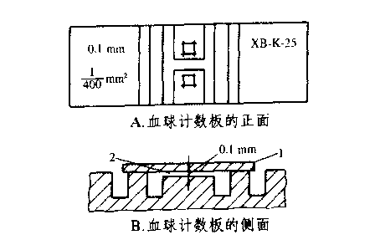
  - 血球计数板
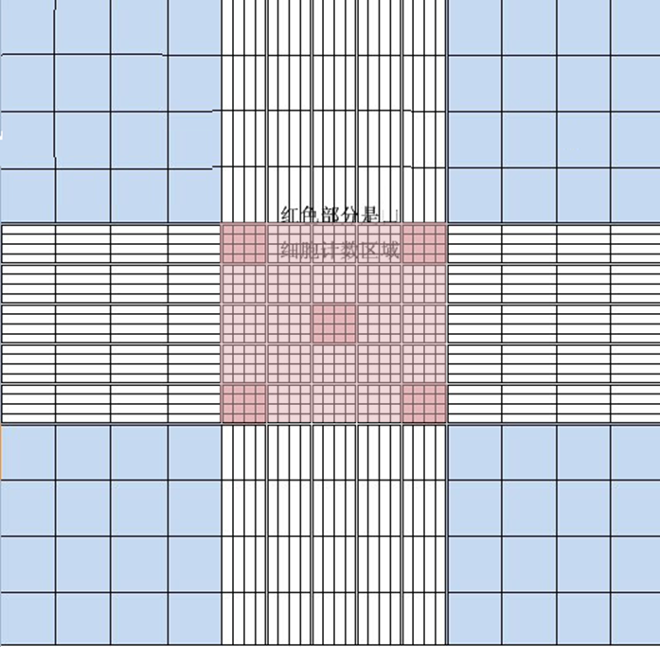
  - 血球计数板计数区
- 注：红色区域为血球计数板的计数区
  - 结果计算和表示
    - 计算公式

每毫升清洗液中真菌孢子数计算公式（A.1）：
 (A.1)
式中：x₁——25个中方格规格计数板内的真菌孢子总数，单位为个每毫升（个/mL）；
A——计数室中25个中方格内真菌孢子总数，单位为个（个）。
样品中真菌孢子数计算公式（A.2）：
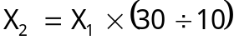 (A.2)
式中：x₁——25个中方格规格计数板内的真菌孢子总数，单位为个每毫升（个/mL）；
x₂——每克粮食样品中真菌孢子总数，单位为个每克（个/g）；

    - 结果表示

检测结果以两次计数的算术平均值表示。计算结果表示到小数点后1位。判别规则如表A.1。
  - 判别规则
级别 | 危害真菌孢子数（个/g） | 安全性评价 | 主要危害真菌
Ⅰ | 未检出 | 安全 | 未出现危害真菌生长
Ⅱ | （1.0-9.9）×10⁵ | 临界 | 以灰绿曲霉生长为主
Ⅲ | （1.0-9.9）×10⁶ | 危害 | 已出现发热真菌生长，如白曲霉等
Ⅳ | ≥1.0×10⁷ | 严重危害 | 以发热真菌生长为主

- （资料性附录）
包装大米出仓缓苏工艺流程
  - 原理
在包装大米出仓时，当包装大米粮温与环境温度出现较大温差时，则包装大米表面会在短时间内出现结露现象，为避免包装大米出现品质裂变，应经过缓苏过程才可出仓，但为了加快缓苏时间，可以通过计算大气的露点温度，得出结露临界点来进行分段快速缓苏。
  - 大气露点温度公式
不同温度条件下一定相对湿度大气的露点温度DPTa由下式计算（B.1）：
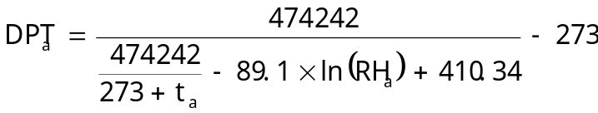 (B.1)
式中：RH_{a}——大气相对湿度，%；
t_{a}——大气温度，℃。
  - 包装大米出仓缓苏工艺流程图
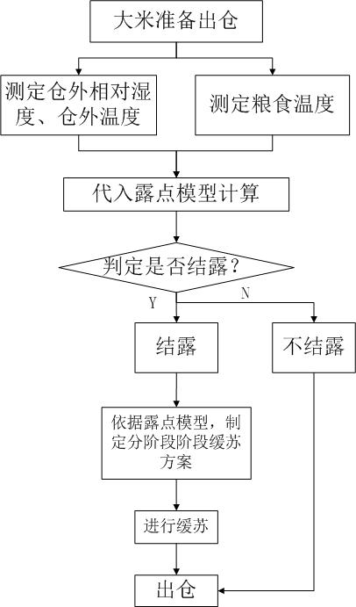
  - 包装大米出仓缓苏工艺流程图

参 考 文 献
[1]程树峰,唐芳,伍松陵.储粮真菌危害早期检测方法的研究[J].中国粮油学报,2011,04:85-88.
[2]吴子丹.绿色生态低碳储粮新技术[M].北京：中国科学技术出版社，2011.3.
_________________________________

